永嘉县财政局政府信息公开工作年度报告
- 政府信息公开工作的基本概况
根据《条例》要求，本单位自2008年2月20日起开始开展政府信息公开工作。为此，本单位专门成立了政府信息公开工作领导小组，由冯学夫局长担任领导小组组长，吕金满副局长任副组长，局机关各科室负责人为领导小组成员。政府信息公开领导小组下设办公室，挂靠局办公室，并配备了1名工作人员。在本单位专门设立了政府信息查阅点和依申请公开受理点。按政府信息公开领导小组的要求编制了详细的《永嘉县财政地税局政府信息公开指南》和《永嘉县财政地税局政府信息公开目录》，对政府信息进行全面梳理，严格按照《永嘉县财政地税局政府信息公开保密审查制度》，区分为主动公开、依申请公开及免于公开三大类信息，坚持“公开是原则、不公开是例外”的工作方针，在本局政府信息公开门户网站上发布。截止2017年底，本单位政府信息公开工作运行正常。
- 主动公开政府信息情况，尤其是重点领域主动公开情况
- 全面做好各项领域信息主动公开根据《条例》要求，本单位对应该主动公开的政府信息进行了梳理和编目，2017年度共新增主动公开政府信息309条。其中，机构信息类信息2条，占0.65 %；政策文件类信息15条，占4.85%；工作信息类信息19条，占6.15%；行政执法类信息19条，占6.15%；财政管理类信息240条，占77.67%，重点公开信息类信息12条，占3.89%；其他信息类2条，占0.65%，均已在县政府门户网站的政府信息公开专题网站（xxgk.yj.gov.cn）进行了公开。
- 严肃财政资金使用信息公开。做好财政预决算公开，及时公开经批准的三公经费预算安排、预算调整、预算执行、决算情况报告及报表，进一步提升部门预决算支出情况的透明度。对于农林水、教育、医疗卫生与计生、社保就业、住房保障、节能环保、科学技术、文化体育与传媒等8大类民生政策性资金，在保护公民个人隐私的前提下，实行资金文件原文公开，并向群众公开了这些资金的最终安排情况。
- 推进国企管理相关信息公开。开设“国企管理”专栏，公开监管企业名单，发布了监管企业总体运行情况，公开监管企业资产营运总体情况，包括资产总额、利润总额、营业总收入、营业总成本等主要指标，同时将监管企业改革发展重大成效、重要工作开展等情况及时在相关栏目里进行公开。公开发布了《永嘉县县属国有企业章程管理办法》、《永嘉县县属国有企业董事会规范运作暂行办法》、《永嘉县县属国有企业监事会管理暂行办法》、《永嘉县县属国有企业投资管理试行办法》、《永嘉县县属国有企业内部审计管理试行办法》、《永嘉县县属国有企业执行“三重一大”决策制度监督检查试行办法》等国有资产监管制度，通过主动公开信息，加强对归口管理企业业务管理及指导，自觉接受服务对象和社会的广泛监督，增强国有资产监督管理透明度，使社会公众更全面了解和关注国企管理发展工作。
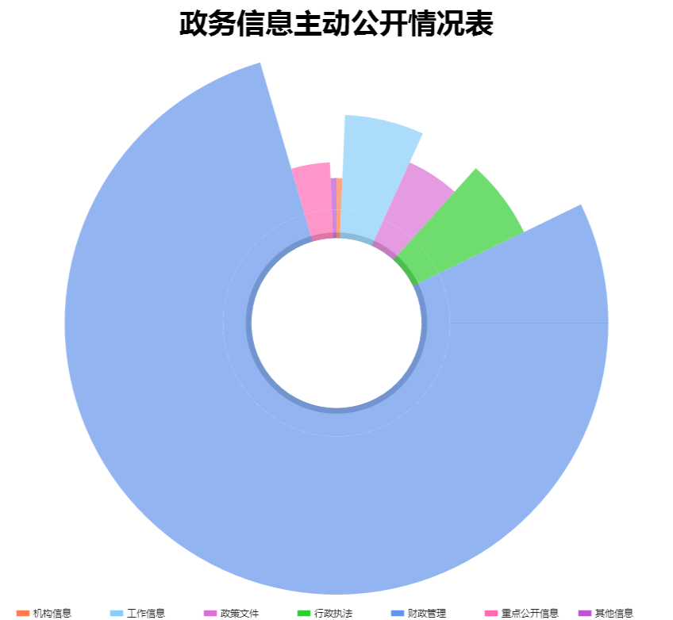
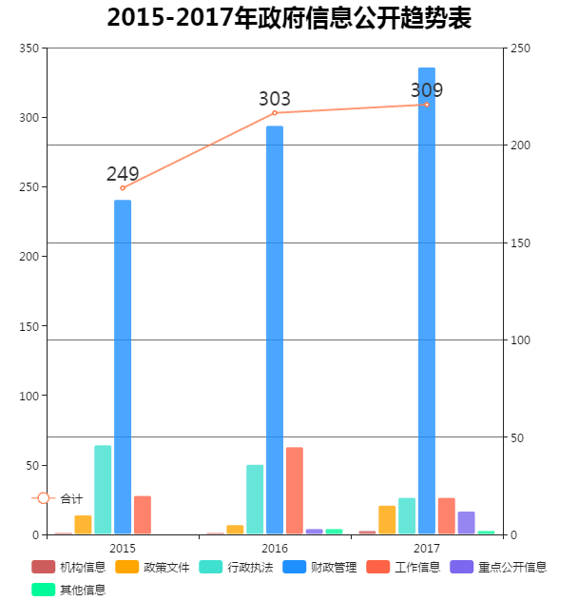
- 依申请公开政府信息情况
本单位2017年未收到政府信息公开申请。
- 政府信息公开的收费及减免情况
2017年度，本单位没有向依申请公开对象收取复印、传真、递送等任何费用，也无减免情况。
- 因政府信息公开申请行政复议、提起行政诉讼的情况
2017年度，本单位没有因政府信息公开工作而出现行政复议、行政诉讼或申诉情况。
- 政府信息公开工作存在的主要问题及改进措施
2017年，本单位政府信息公开工作取得了一定的成效，但我们也清醒地认识到，在政府信息公开的工作制度、工作效率等方面还存在一些亟待解决的问题，主要有以下几个方面：一是在丰富信息公开渠道和形式上亟待进一步完善；二是政务公开工作力量薄弱，队伍建设还需加强。三是政府信息公开的制度有待进一步健全完善，公开的流程和方式需要进行规范，公开的时效性需要进一步提高。
针对上述问题，要做好2018年的政府信息公开工作，关键要扎实工作，把政府信息公开工作与深入学习实践科学发展观活动结合起来，积极落实县委、县政府的各项工作部署。具体要做到：
一是深化重点领域信息公开。认真落实县委、县政府关于重点领域信息公开工作的有关要求，积极协调配合，确保重点领域信息公开工作落到实处。
二是完善信息公开载体。充分发挥门户网站信息公开第一平台作用，结合主动公开目录进一步改进门户网站栏目设置，注重更新频率，严格按照网站考核规定做好定期更新工作。
三是积极推进阳光财政建设。按照县委、县政府的工作部署，进一步完善本单位政务公开体制机制，加大主动公开工作力度，推进决策公开、执行公开、管理公开、服务公开和结果公开体系建设，促进本单位政务公开制度化、规范化、科学化。
四是加强业务培训和队伍建设。建立培训工作常态化机制，经常组织开展面向信息公开工作人员、政府网站工作人员、政务微博微信相关人员等的专业培训，及时总结交流经验，不断提高相关人员的政策把握能力、信息公开工作水平，增强处理信息的能力，提高信息质量。
- 其他需要报告的事项
无
（八）政府信息公开情况统计表
见附件
附件
2017年政府信息公开情况统计表
（2017年度）
填报单位：永嘉县财政局
统 计 指 标 | 单位 | 统计数
一、主动公开情况 | —— | 309
（一）主动公开政府信息数  （不同渠道和方式公开相同信息计1条） | 条 | 309
其中：主动公开规范性文件数 | 条 | 0
制发规范性文件总数 | 件 | 0
（二）通过不同渠道和方式公开政府信息的情况 | —— | 309
1.政府公报公开政府信息数 | 条 | 0
2.政府网站公开政府信息数 | 条 | 309
3.政务微博公开政府信息数 | 条 | 0
4.政务微信公开政府信息数 | 条 | 0
5.其他方式公开政府信息数 | 条 | 0
二、回应解读情况 | —— | 0
（一）回应公众关注热点或重大舆情数  （不同方式回应同一热点或舆情计1次） | 次 | 0
（二）通过不同渠道和方式回应解读的情况 | —— | 0
1.参加或举办新闻发布会总次数 | 次 | 0
其中：主要负责同志参加新闻发布会次数 | 次 | 0
2.政府网站在线访谈次数 | 次 | 0
其中：主要负责同志参加政府网站在线访谈次数 | 次 | 0
3.政策解读稿件发布数 | 篇 | 0
4.微博微信回应事件数 | 次 | 0
5.其他方式回应事件数 | 次 | 0
三、依申请公开情况 | —— | 0
（一）收到申请数 | 件 | 0
1.当面申请数 | 件 | 0
2.传真申请数 | 件 | 0
3.网络申请数 | 件 | 0
4.信函申请数 | 件 | 0
（二）申请办结数 | 件 | 0
1.按时办结数 | 件 | 0
2.延期办结数 | 件 | 0
（三）申请答复数 | 件 | 0
1.属于已主动公开范围数 | 件 | 0
2.同意公开答复数 | 件 | 0
3.同意部分公开答复数 | 件 | 0
4.不同意公开答复数 | 件 | 0
其中：涉及国家秘密 | 件 | 0
涉及商业秘密 | 件 | 0
涉及个人隐私 | 件 | 0
危及国家安全、公共安全、经济安全和社会稳定 | 件 | 0
不是《条例》所指政府信息 | 件 | 0
法律法规规定的其他情形 | 件 | 0
5.不属于本行政机关公开数 | 件 | 0
6.申请信息不存在数 | 件 | 0
7.告知作出更改补充数 | 件 | 0
8.告知通过其他途径办理数 | 件 | 0
四、行政复议数量 | 件 | 0
（一）维持具体行政行为数 | 件 | 0
（二）被依法纠错数 | 件 | 0
（三）其他情形数 | 件 | 0
五、行政诉讼数量 | 件 | 0
（一）维持具体行政行为或者驳回原告诉讼请求数 | 件 | 0
（二）被依法纠错数 | 件 | 0
（三）其他情形数 | 件 | 0
六、举报投诉数量 | 件 | 0
七、依申请公开信息收取的费用 | 万元 | 0
八、机构建设和保障经费情况 | ——
（一）政府信息公开工作专门机构数 | 个 | 1
（二）设置政府信息公开查阅点数 | 个 | 0
（三）从事政府信息公开工作人员数 | 人 | 1
1.专职人员数（不包括政府公报及政府网站工作人员数） | 人 | 0
2.兼职人员数 | 人 | 1
（四）政府信息公开专项经费（不包括用于政府公报编辑管理及政府网站建设维护等方面的经费） | 万元 | 0
九、政府信息公开会议和培训情况 | —— | 0
（一）召开政府信息公开工作会议或专题会议数 | 次 | 0
（二）举办各类培训班数 | 次 | 0
（三）接受培训人员数 | 人次 | 0
单位负责人：吕金满 审核人：马永亮 填报人：何梦洁
联系电话：18267886169 填报日期:2018/01/12

